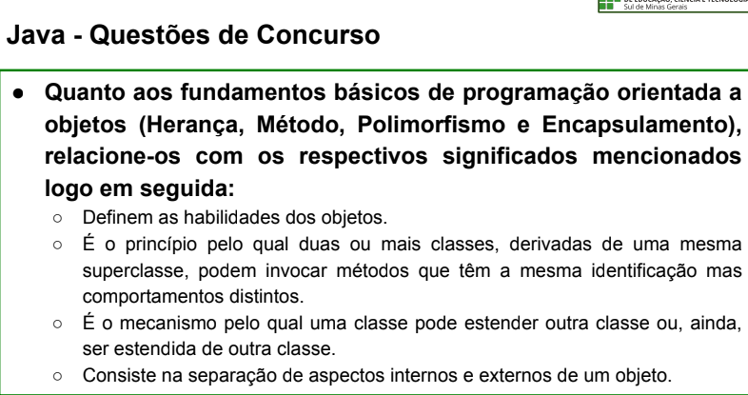

Herança: é o mecanismo pelo qual uma classe pode estender outra classe ou, ainda, ser estendida de outra classe.
Exemplo: A classe Cachorro herda características da classe Animal.
Método: Define as habilidades dos objetos
Exemplo: andar()
fazerSom()
correr()

Polimorfismo: é o principio pelo qual duas ou mais classes, derivadas de uma mesma superclasse, podem invocar métodos que têm a mesma identificação mas comportamentos distintos.
O método é o mesmo, mas o comportamento muda dependendo da classe.
Exemplo: Animal → fazerSom()
Cachorro → latir
Gato → miar

Encapsulamento: Consiste na separação de aspectos internos e externos de um objeto.
Serve para garantir maior segurança e controle sobre os dados.
Exemplo:
- atributos privados
- métodos get e set

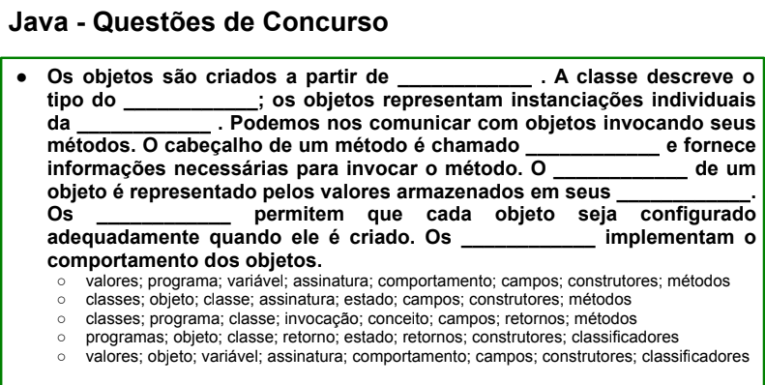

Alternativa correta: Classes; objetos; classe; assinatura; estado; campos; construtores; métodos;
O primeiro já está errado pois os objetos não são criados a partir de valores mas sim classes;
Não existe invocação ou classificadores em OO;

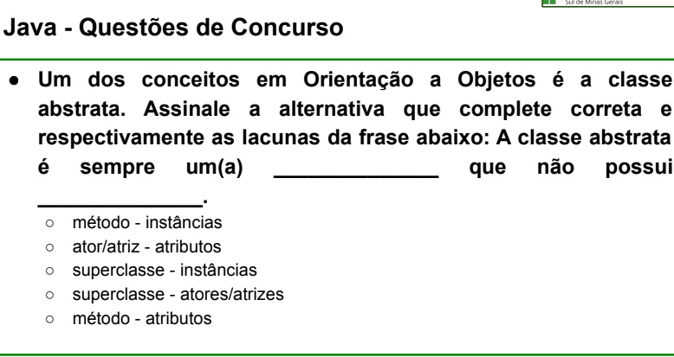
Superclasse – instâncias
A classe abstrata serve como base e não pode ser instanciada diretamente.

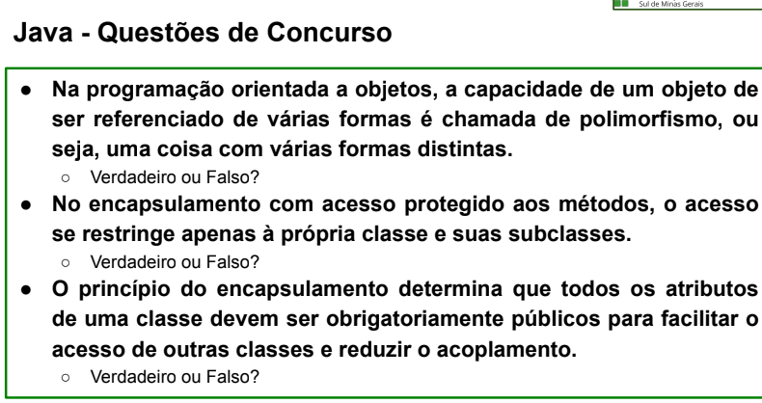
Verdadeiro – O conceito de polimorfismo permite tratar diferente objetos com a mesma superclasse.
Verdadeiro – protected permite acesso a mesma classe, subclaase e pacote.
Falso – Encapsulamento reccomenda: atributos privados, acesso por métodos.

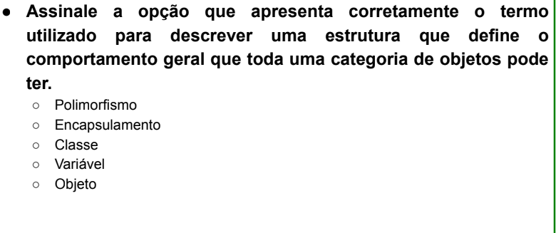
Classe
A Clases define atributos, métodos e comportamento geral dos objetos.

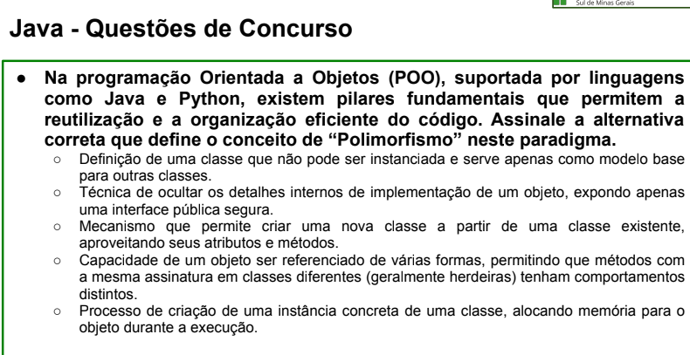

Capacidade de um objeto ser referenciado de varias formas, permitindo que métodos com a mesma assinatura em classes diferentes (geralmente herdeiras) tenham comportamentos distintos.
Basicamente essa é a definição classica do polimorfismo.
A primeira se refere a classe abstrata, a segunda é encapsulamento, a terceira é herança e a quarta cria instancia.

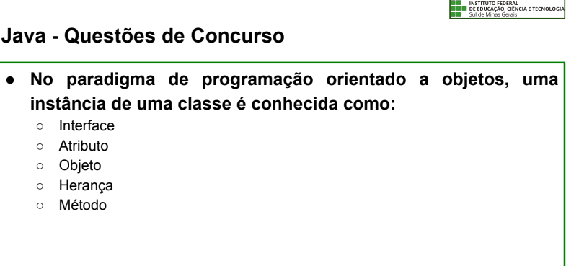
Objeto é uma instancia de uma classe. Interface é tipo um contrato que define métodos que uma classe deve implpementar.Atributo é uma caracteritica do objeto. Objeto é uma instancia da classe. Herança uma classe aproveita caracteristicas de outra. Método é uma função denntro da classe.
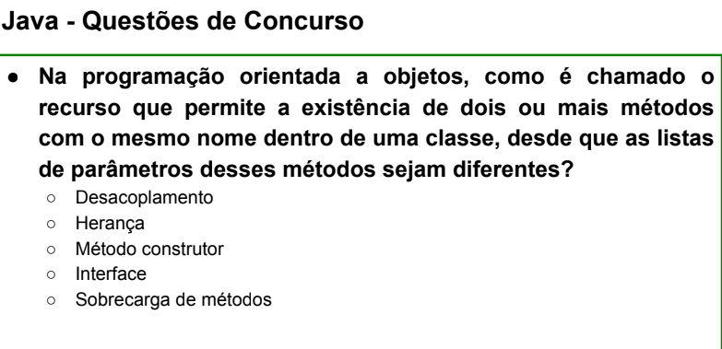
Sobrecarga de métodos ou overload. É a descrição mesmo nome mas parametros diferentes.
Herança uma classe aproveita caracteristicas de outra. Contrutor é basicamente um método para criação e inicialização de um objeto. Desacoplamento é reduzir a dependencia entre classes ou modulos. Interface é tipo um contrato que define métodos que uma classe deve implpementar.

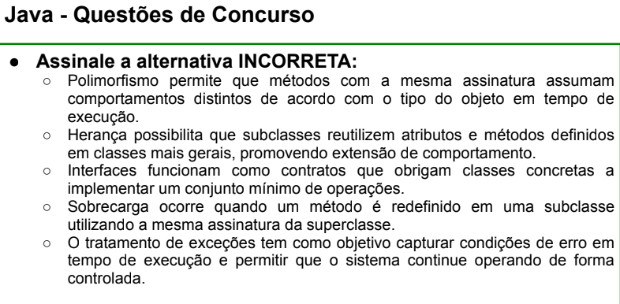
Sobrecarga ocorre quando um método é redefinido em uma subclasse utilizando a mesma assinatura da superclasse.
Isso é incorreto pois esse conceito é de override.
As outras alternativas estão corretas.
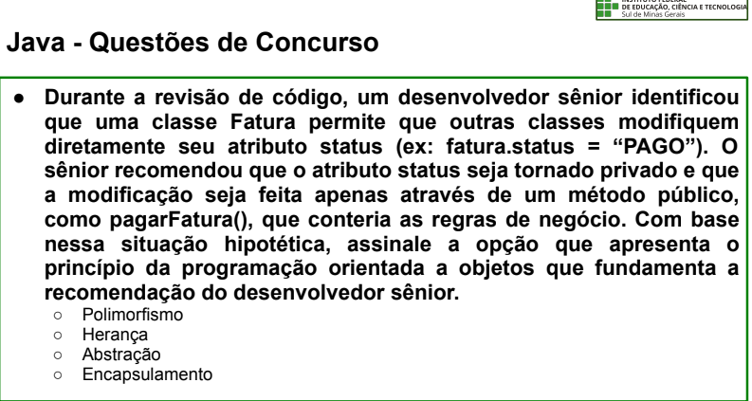
Encampsulamento . Colocar o atributo em prrivado e controlar o acesso por métodos.
Polimorfismo, herança e abstraão são conceitos diferentes conforme informado anteriormente.
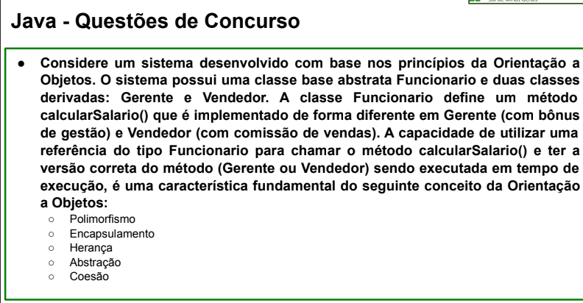
Polimorfismo
Pois usa calcular salario tanto para gerente quanto para vendedor.
Os outros são conceitos diferentes conforme dito nas questões anteriores.
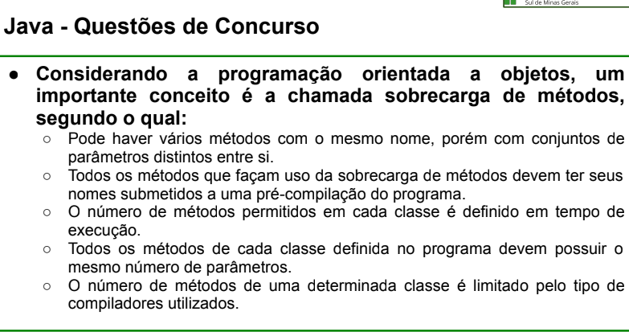
Pode haver vários métodos com o mesmo nome, porém com conjuntos de parâmetros distintos entre si.
B – não existe a regra de submeter a uma pre compilação
C – são definidos em tempo de compilação
D – isso é o posto de sobrecarga
Numero de metodos não depende do compilador
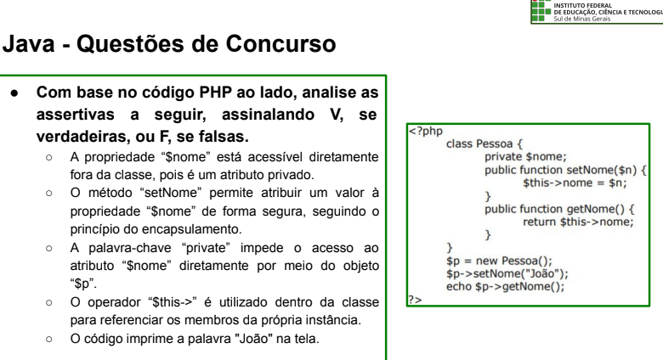
F - atributo privado não é acessivel fora da classe
VVVV

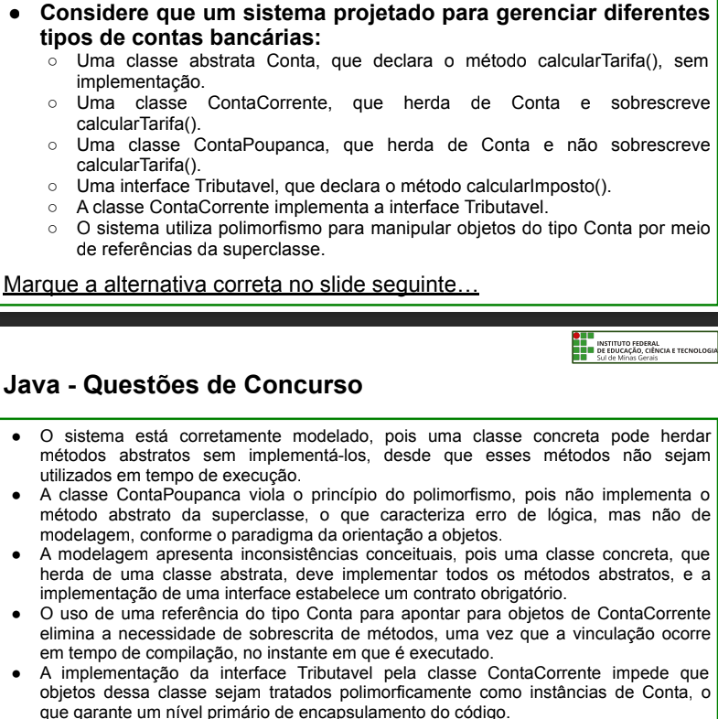
Na modelagem apresenta inconsistências conceituais, pois uma classe concreta que herda de uma classe abstrata deve implementar todos os métodos abstratos, e a implementação de uma interface estabelece um contrato obrigatório.
A - Uma classe concreta que herda de uma classe abstrata deve implementar todos os métodos abstratos.
B - O problema não é polimorfismo.
D - Polimorfismo não elimina sobrescrita
E - Implementar uma interface não impede polimorfismo.
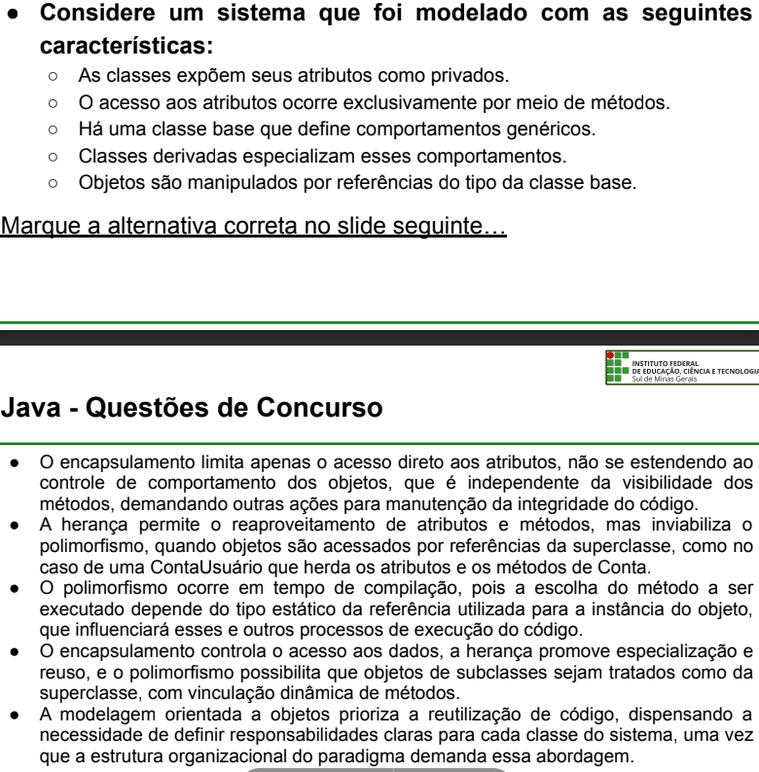

O encapsulamento controla o acesso aos dados, a herança promove especialização e reuso, e o polimorfismo possibilita que objetos de subclasses sejam tratados como da superclasse, com vinculação dinâmica de métodos.

A - Encapsulamento também controla comportamento.
B - Herança permite polimorfismo
C- O polimorfismo com sobrescrita ocorre em tempo de execução .
D - Na verdade POO exige exatamente isso.

